МИНИСТЕРСТВО ОБРАЗОВАНИЯ И НАУКИ
РЕСПУБЛИКИ ДАГЕСТАН

(МинобрнаукиРД)

П Р И К А З

«» 2021г. Махачкала

О проведении социально -психологического тестирования обучающихся,направленного нараннеевыявлениенезаконного потребления наркотических средств и психотропныхвеществ, вобщеобразовательных организациях и профессиональных образовательныхорганизациях,расположенныхнатерритории Республики Дагестан, в 2021/2022 учебномгоду
С целью профилактики негативных социальных явлений в подростково- молодежной среде, раннего выявления незаконного потребления наркотических средств и психотропных веществ, во исполнение приказа Министерства просвещения России от 20 февраля2020 г.59 «Об утверждении Порядка проведениясоциально-психологического тестирования

лиц, обучающихся
в общеобразовательных
организациях и

профессиональных образовательных организациях»

ПРИКАЗЫВАЮ:

- Провести в период с 8 сентября по 30 ноября 2021 года социально-психологическоетестирование(далее-СПТ)обучающихся,направленное на раннее выявление незаконного потребления наркотических средств ипсихотропных веществ, в общеобразовательных организациях и профессиональных образовательных организациях, расположенных на территории Республики Дагестан, в 2021/2022 учебном году (далее -мероприятие).

- Утвердить Календарный план проведения СПТ, направленного на раннее выявление незаконного потребления наркотических средств ипсихотропных веществ, в общеобразовательных организациях и профессиональных образовательных организациях, расположенных натерритории Республики Дагестан, в 2021/2022 учебном году (далее -Календарный план) (приложение 1).
- Назначить региональным оператором по проведению и обработкерезультатов СПТ ГБУ ДПО РД «Дагестанский институт развития образования»(далее-ГБУДПОРД«ДИРО»)(АхмедоваГ.А.).
- Руководителям муниципальных органов управления образования,профессиональных образовательных организаций, расположенных на территории РеспубликиДагестан:
  - обеспечить проведение СПТ обучающихся в соответствии спунктом
2.7 протокола ГАК от 24 декабря 2018г. 39 о единой методике,разработанной ФГБУ «Центр защиты прав и интересов детей», Порядком проведения социально-психологического тестирования лиц, обучающихся в общеобразовательных организациях и профессиональных образовательныхорганизациях, утвержденным приказом Минпросвещения России от20.02.2020 г. 59,Календарным планом и приложениями 2- 6 кнастоящемуприказу;
  - охватитьСПТнеменее99%обучающихсяобразовательных
организаций;
  - провестиСПТсредиобучающихсявозрастаот13до18лет:учащихся 7-9, 10-11 классов общеобразовательных организаций, студентов 1-4курсов образовательных организаций среднего профессионального образования,студентов1-2курсовобразовательныхучрежденийвысшегообразования.
  - обеспечить хранение с соблюдением условий,гарантирующих
конфеденциальностьи невозможность несанкционированного доступа к ним до момента отчисления обучающихся из образовательных организаций,полученных добровольных информированных согласий родителей (законных представителей) обучающихся, не достигших возраста пятнадцати лет, и добровольных информированных согласийобучающихся старше возраста пятнадцатилет.
- ГБУ ДПО РД «ДИРО» (АхмедоваГ.А.):
  - организовать 13, 14 сентября 2021 г. семинар-совещание сдолжностными лицами муниципальных органов управления образованием ,профессиональных образовательных организаций, ответственными за проведение СПТ, по оказанию методической помощи в проведенииСПТ
обучающихся;
  - подвести итоги СПТ обучающихся Республики Дагестан и представить отчет в МинобрнаукиРД (Отдел по координации воспитательной работы и поддержки детей, ОмароваМ.В.) в соответствии со сроками Календарногоплана;
  - обеспечить финансированиемероприятия.

- Отделу по координации воспитательной работы и поддержкидетей
(ОмароваМ.В.) до 1 декабря 2021г.:
информировать о результатах СПТ, проведенного на территории Республики Дагестан в 2021/2022 учебном году, Антинаркотическую комиссию Республики Дагестан;
направить итоговый акт результатов СПТ, проведенного на территории Республики Дагестан в 2021/2022 учебном году, в Министерство здравоохранения Республики Дагестан;
представить информацию о проведении СПТ на территории Республики
Дагестан в МинпросвещенияРоссии.
- Контроль за исполнением настоящего приказа возложить навременно
исполняющего обязанности первого заместителя министра АбидоваМ.Х.

Временноисполняющий
обязанностиминистра Я. Бучаев

Приложение 1
л к поиказуМинобрнаукиРЛ
ЗЛ
от<с РХ 202\г. -О/

Календарный план проведения сониально-психологического тестированияобучающихся,направленного на раннее выявление незаконного потребления наркотических средств и психотропных веществ,вобщеобразовательныхорганизацияхипрофессиональных образовательных организациях, расположенных на территории Республики Дагестан, в 2021/2022 учебномгоду

Мероприятие Дата Ответственные

1. Подготовительный этап (информационно- разъяснительная работа с родителями (законными представителями), сбор заявлений о согласии прохождения социально-психологического тестирования (СПТ) от родителей (если учащийся возраста 13-14 лет), от обучающихся (еслиобучающийся возраста 15-18 лет), изданиелокальных актов, связанных с организацией СПТ) (приложения)

- Направление сводной информации о количествеучастниковСПТвчисленном и процентном соотношении (согласно количеству заявлений, полученных от родителей и обучающихся о согласии на участие в СПТ - не менее 99 %) в ГБУДПО
«Дагестанский институт развития образования»(далее-ДИРО)наэл.почту 5р1.гё@Ьк.ги(ТажудиноваГ.Ш.,
т. 8 988 300 9219)

- Передача приложений 5и 6 набумажном носителе в ДИРО длясогласования с региональным операторомпроведения СПТ (ТажудиноваГ.Ш.,
т. 8 988 300 92 19)
8 сентября -
1 октября 2021г.

До 13сентября
2021 г.

До 14 сентября
2021 г.
Руководители муниципальных органов управления образования (МОУО), профессиональных образовательных организаций(ПОО)

Руководители МОУО,ПОО

Руководители МОУО,ПОО
ГБУ ДПО ДИРО

- Утверждение приказов о поименных списках обучающихся и расписаниитестирования(приложения 5и 6) поитогам согласованияс региональнымоператором проведенияСПТ
- Проведениесоциально-психологического
тестирования в образовательных
организациях в соответствии с
С 11 по 14 сентября
2021 г.

15 сентября-
1 ноября 2021 г.
Руководители МОУО,ПОО

Руководители МОУО,ПОО

утвержденными приказами (приложения
5и 6)
- Обработкаианализрезультатовпроведения
СПТ региональным оператором

2-29 ноября2021г. ГБУ ДПОДИРО

- Передача обобщенных результатов СПТ в Антинаркотическую комиссии РД, МинздравРД
До 01 декабря
2020 г.
Минобрнауки РД

- Направление отчета о проведении социально-психологического тестирования в Министерство просвещенияРоссии
Согласно графику МинпросвещенияРФ
МинобрнаукиРД

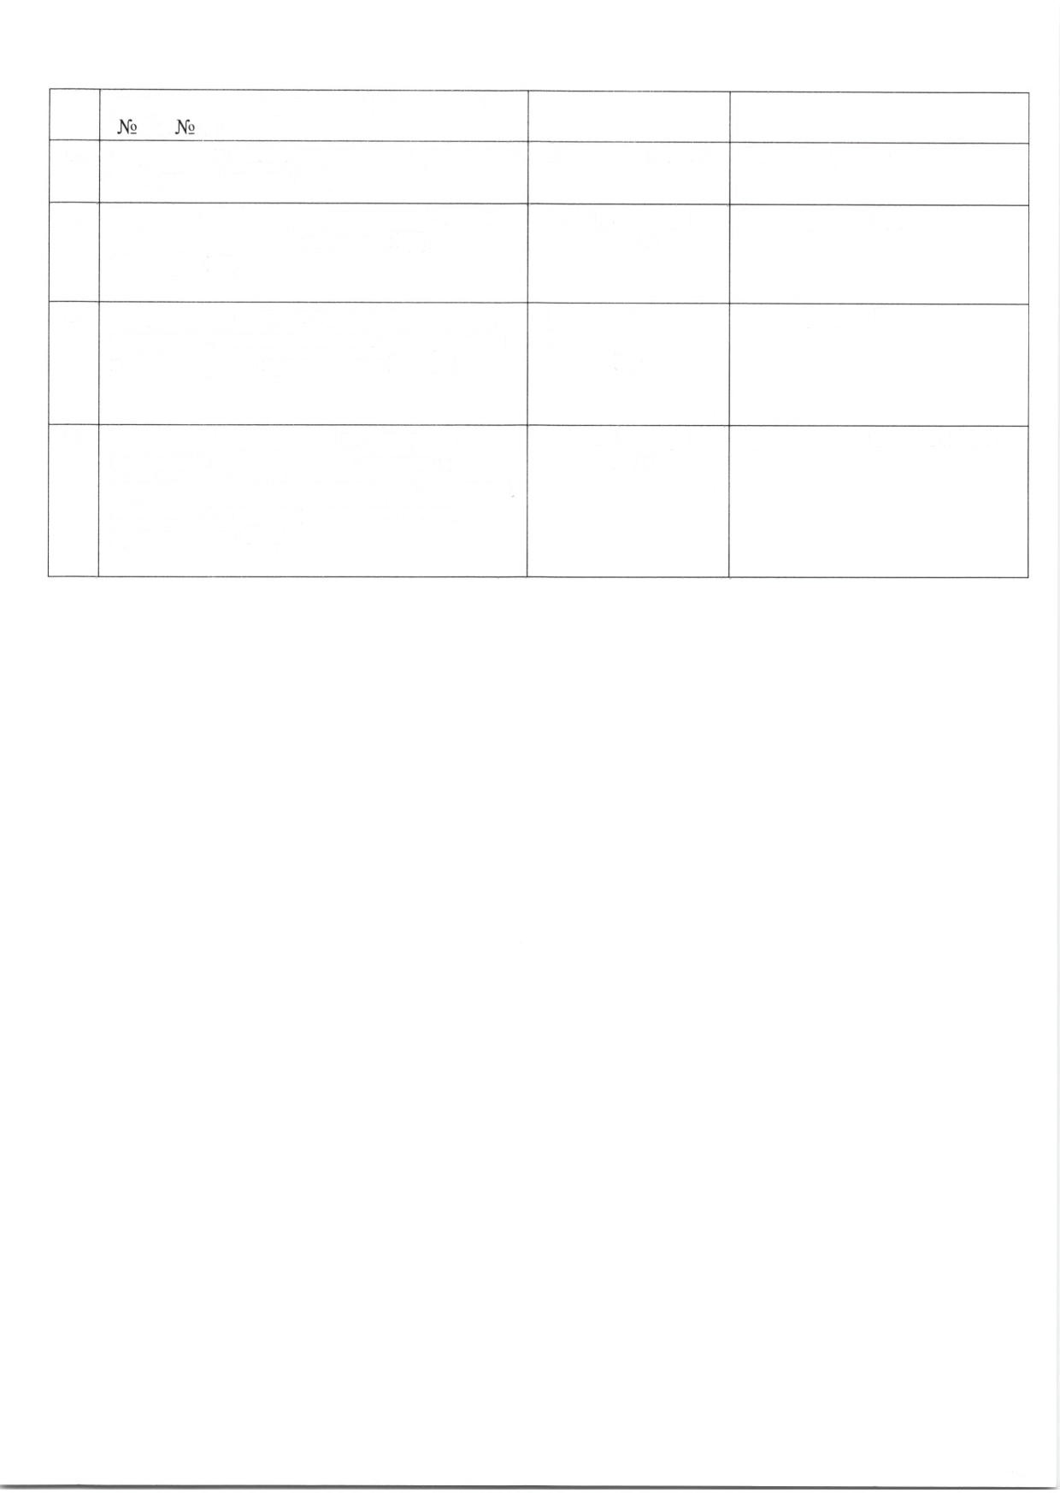
- Разработка мероприятий по оказаниюпсихолого-педагогической помощи и коррекционному сопровождению учащихся,попавших в «группу риска» по итогам проведенногоСПТ
До 30 декабря
2021 г.
Руководители МОУО, ПОО

Приложение 2
л г кприказуМинобрнаукиРД
0 ОХЪЛМХШ
от«3/» 2021г.
Директору (наименование 00)
адрес:

( Ф.И .О. директора 00)
родителя
(Ф.И.О. родителя, законного
представителя)

(Ф.И.О. обучающегося)
домашний адрес:
контактный телефон:

Информированное согласие родителя (законного представителя) обучающегося,
не достигшего возраста 15 лег

Я,
(Ф.И.О. полностью),
являюсьродителем(законным представителем )

(Ф.И.О. обучающегося)
года рождения, проживающий по адресу:

(указывается фактический адрес проживанияобучающегося),
даю свое добровольное согласие на участие моего ребенка в социально-психологическом тестировании в 2021/2022 учебном году.
О целях, процедуре и последствиях социально-психологического тестирования,
направленного на раннее выявление немедицинского потребления наркотическихсредств
и психотропных веществ в известность поставлен(а).
Мне даны полные и всесторонние разъяснения о порядке проведения социально- психологического тестирования обучающихся в общеобразовательных организациях, а также о порядке проведения профилактического медицинского осмотра.
Я информирован (а) о месте, условиях проведения социально-психологического тестирования и его продолжительности.
О конфиденциальности проведения тестирования осведомлен(а), с Порядком проведения социально-психологического тестирования лиц, обучающихся в общеобразовательных организациях и профессиональных образовательных организациях, утвержденным приказом МинпросвещенияРоссии от20.02.2020г. 59ознакомлен(а).
Я полностью удовлетворен(на) полученными сведениями.
Я согласен(на) выполнять инструкции, полученные от уполномоченного лица,
проводящего тестирование.

Дата

Подпись Ф.И.О.

Приложение 3
_
, к приказу МинобрнаукиРД
ОТ«-V» С'Х 2021г.

Директору (наименование 00)
адрес:
(Ф. И.О. директора 00) (Ф. И.О. обучающегося)
класс/группа:

контактный телефон:

Информированное согласие обучающегося, достигшего возраста 15 лет

Я,
(Ф.И.О. полностью),
года рождения, проживающий по адресу:

(указывается фактический адрес проживания обучающегося),

даю свое добровольное согласие на участие в социально-психологическом тестированиив
2021/2022 учебном году.
О целях, процедуре и последствиях социально-психологического тестирования, направленного на раннее выявление немедицинского потреблениянаркотических средств и психотропных веществ в известность поставлен(а).
Мне даныполные и всесторонние разъяснения о порядке проведениясоциально-
психологического тестированияобучающихся в общеобразовательных организациях, а
также о порядке проведения профилактического медицинского осмотра.
Я информирован(а) о месте, условиях проведениясоциально-психологического
тестирования и его продолжительности.
О конфиденциальности проведения тестирования осведомлен(а), с Порядком проведения социально-психологического тестирования лиц, обучающихся в общеобразовательных организациях и профессиональных образовательных организациях, утвержденным приказом МинпросвещенияРоссии от20.02.2020г. 59ознакомлен(а).
Я полностью удовлетворен( на) полученными сведениями.
Я согласен(на) выполнять инструкции, полученные от уполномоченного лица,
проводящего тестирование.

Дата

Подпись Ф.И.О.

_ Приложение 4
2021 сяг. -ГЛ

от «
ЗАй кприказуМинобрнаукиаРДшк,/

ОБРАЗЕЦ
локального акта об утверждении комиссии для обеспечения организационно- технического сопровождения социально-психологического тестирования образовательной организации

ПРИКАЗ
« » 2021г.

о создании комиссии, обеспечивающей организационно -техническое сопровождениетестирования, направленного на раннее выявлениенемедицинского потребления наркотических средстви
психотропных веществ, и об утверждении еесостава

В соответствиис приказом МинпросвегценияРоссии от20.02.2020
59, во исполнение приказа МКУ Управления образования

от «_ »
г. «О подготовке и проведениисоциально-

психологического тестирования, направленного на раннее выявление немедицинского потребления наркотических средств ипсихотропных веществ»

Приказываю:
1 . Создать комиссию для обеспечения организационно-технического сопровождения социально-психологического тестирования, направленногона раннее выявление немедицинского потребления наркотических средств и психотропных веществ (далее - Комиссия), в следующемсоставе:
председатель- ,
(Ф.И.О. директора/ректтора ОО, звание, ученая степень)

заместитель председателя -

программист - секретарь - члены комиссии:

(Ф.И.О.,должность,звание,ученаястепень) (Ф.И.О., должность, звание, ученаястепень) (Ф.И.О.,должность,звание,ученаястепень)

(Ф. И.О., должность, звание, ученая степень)

  - Комиссии:
(Ф.И.О., должность, звание, ученая степень)

    - обеспечить проведениеподготовительногоэтапа(разъяснительная 1
работа с родителями, сбор заявлений о согласии прохождения социально-

психологического тестирования (СПТ) от родителей (если учащийся возраста 13-14 лет), от обучающихся (если обучающийся возраста 15-18 лет), издание локальных актов, связанных с организацией СПТ);
    - по завершении подготовительного этапа социально-
психологического тестирования сформировать поименные списки обучающихся, подлежащих тестированию (7-9 классы, 10-11 классы, 1-4 курсы образовательных организаций среднего профессионального образования, 1-2 курсы организаций высшего образования), и представить в ГБУДПОРД«ДИРО»дляформированияграфикапроведениятестирования;
    - представить согласованное с ГБУ ДПО РД «ДИРО»расписание
тестирования для утверждения;
    - упаковать информационные соглашения с обучающимися и их родителямивпакетысуказаниемналицевойстороненаименованияиадреса общеобразовательного учреждения, возраста и количества обучающихся,принявшихучастиевтестировании(количествотестов),датуивремяпрове-дениясоциально-психологического тестирования, подписи всех членовКомиссиисрасшифровкой(фамилия,имя,отчествополностью),-ипередатьв администрацию образовательной организации на хранение в течениедвух лет.
  - Контрользавыполнением настоящего приказа возложитьна

Руководитель
М.П.

Сприказом ознакомлены:

2

Приложение 5
к тоиказуМинобрнауки
от

ОБРАЗЕЦ
локального акта об утверждении поименных списков обучающихся для проведениясоциально-психологическоготестирования,направленногона раннеевыявлениенемедицинскогопотреблениянаркотическихсредстви психотропныхвеществ

ПРИКАЗ
« » 2021г.

об утверждении поименных списков,обучающихся для проведения социально -психологического тестирования,направленного на раннее выявлениенемедицинского потребления наркотических средств и психотропныхвеществ

В соответствии с приказом МинпросвещенияРоссии от 20.02.2020 г.
59 «Об утверждении порядка проведения социально-психологического тестирования лиц, обучающихся в общеобразовательных организациях и профессиональных образовательных организациях

Приказываю:
1. Утвердить поименный список обучающихся для проведения

тестирования на
листах(приложения (выбрать)).

2. Контрольза выполнением настоящего приказавозложить на .

Директор

М.П.

Сприказом ознакомлены:

кприказу
от« »
Приложение 1

2021 г.

Поименный список обучающихся

( наименование00)
подлежащих социально-психологическому тестированию,
не достигших возраста 15 лет (7-9 классы)

п/п
1.
2.
3.
Ф.И.О.
Дата рожде-
ния
Примечание

кприказу
от« »

Приложение 2

2021 г.

Поименный список обучающихся

( наименование00)

подлежащих социально-психологическому тестированию,
достигших возраста 15 лет (10-11 классы)

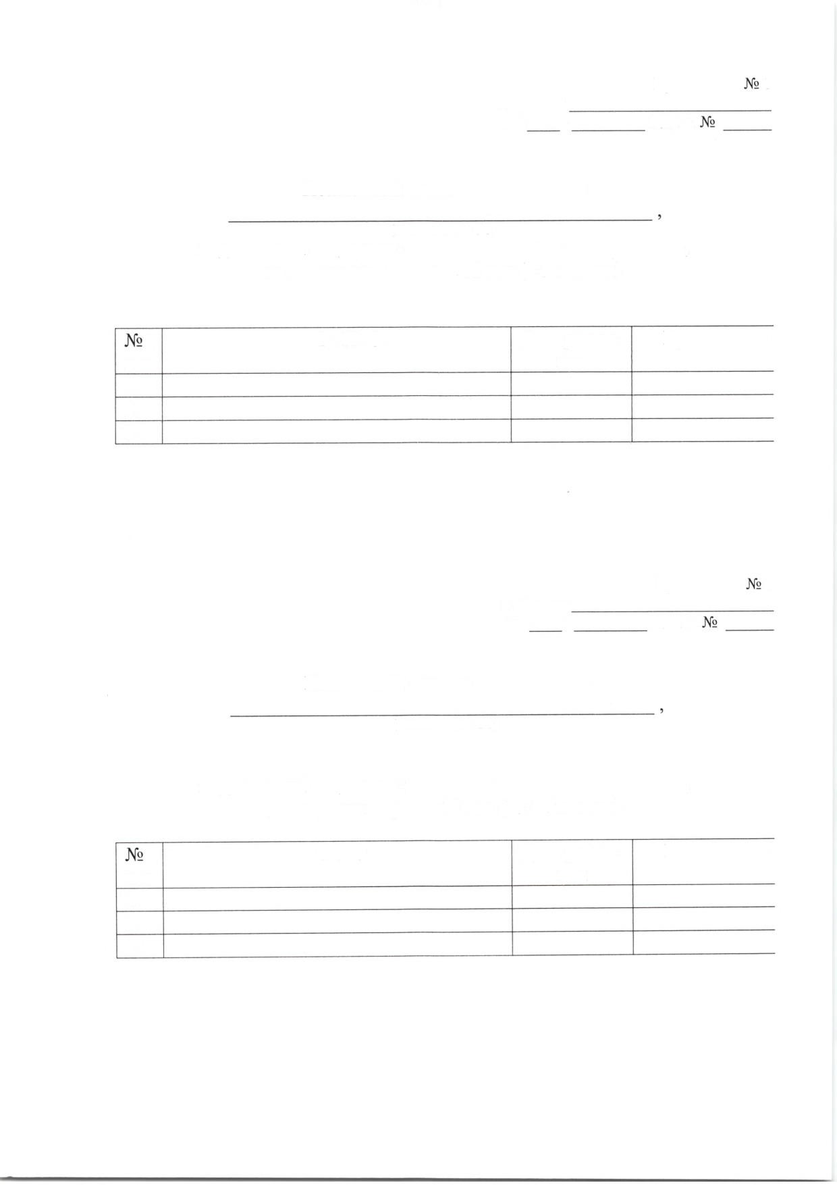
п/п
1.
2.
3.
ФИО
Дата рожде-
ния
Примечание

кприказу
от « »
Приложение 3

2021 г.

Поименный список обучающихся

(наименование Г100)

подлежащих социально-психологическому тестированию,
достигших возраста 15 лет (1-4 курсы)

п/п
1.
2.
3.
ФИО Датарожде-
ния
Примечание

кприказу
от« »
Приложение 4

2021 г.

Поименный список обучающихся

( наименованиеВО)

подлежащих социально-психологическому тестированию,
достигших возраста 15 лет (1-2 курсы)

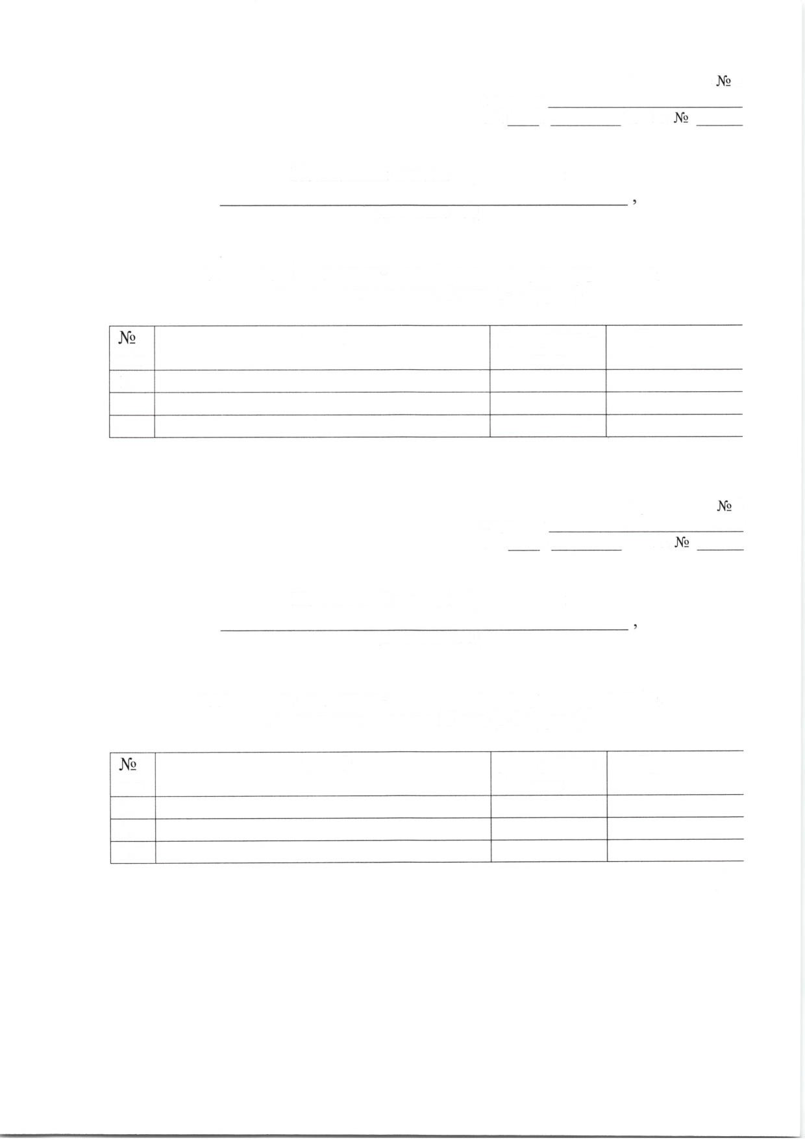
п/п
1.
2.
3.
ФИО
Дата рожде-

ния
Примечание

от //
<<
Приложение 6
к приказу МинобрнаукиРД
РХ 2021г. [У
>

ОБРАЗЕЦ
локального акта об утверждении расписаниятестирования, направленного на раннее выявление немедицинского потребления наркотических средств и психотропных веществ, по классам (группам ) и кабинетам (аудиториям)

ПРИКАЗ
« » 2021г.

об утверждениирасписаниятестирования, направленного на раннее выявлениенемедицинского потребления наркотических средств и психотропных веществ, по классам (группам) и кабинетам(аудиториям)
В соответствии с приказомМинпросвещенияРоссии от 20.02.2020 г. N 59 «Об утверждении порядка проведения социально-психологического тестирования лиц, обучающихся в общеобразовательных организациях и
профессиональных образовательных организациях, воисполнениеприказа

Управления образованияот« »
2021 г.

«О подготовке и проведении социально-психологического тестирования, направленного на раннее выявление немедицинского потребления наркотических средств и психотропных веществ»

Приказываю:
1 . Утвердить расписание проведениясоциально-психологического
тестированияпоклассам (группам )икабинетам (аудиториям )(приложение).
2.Контроль завыполнением настоящего приказавозложитьна .

Директор

М.П.
Сприказом ознакомлены:

кприказу
от« »
Приложение

2021 г.

Расписание проведения социально -психологического

тестирования обучающихся
в
(наименование ОО)
в соответствиискалендарным планом Управленияобразования
-

Класс, учебная
Дата проведения
Время начала
Ответственны

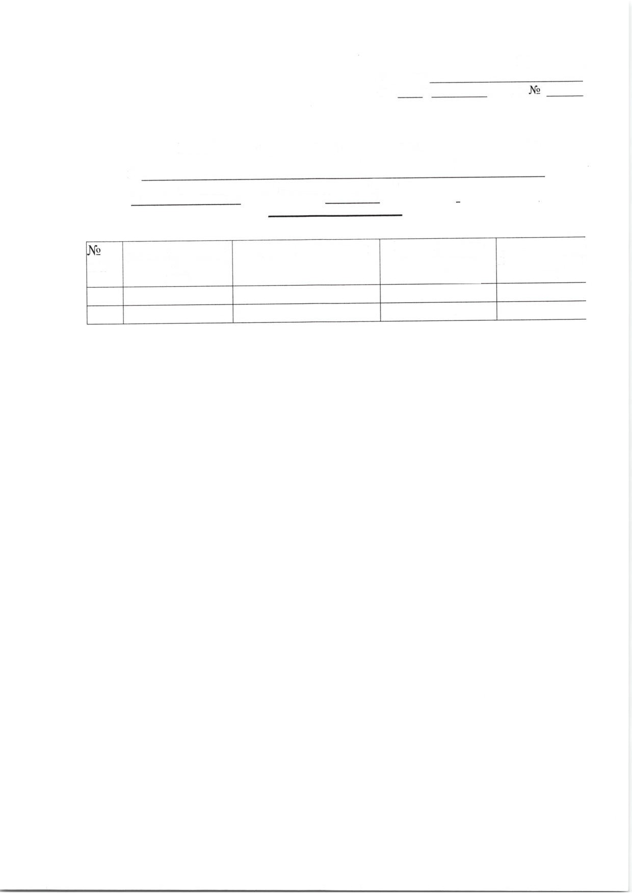
п/п
группа, аудито-

рия
проведения

тестирования

V /
И

комиссии
чле!

